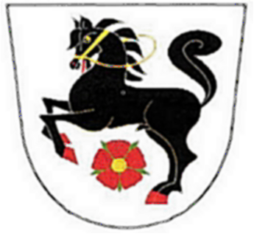 Obec Újezd u Rosic

Újezd u Rosic 111,664 84 Zastávka u Brna E-mail : info@ujezdurosic.cz
Tel/fax : 546 453 158 Bank.spojení : ČS, a.s.
IČO : 00488348 Číslo účtu : 2699281369/0800

www.ujezdurosic.cz

VOLBY DO ZASTUPITELSTVA OBCE 2022
Seznam vytvořených volebních obvodů a počet členů zastupitelstva v obci Újezd u Rosic

Na základě §27 odst. 3 zákona č. 491/2001 Sb., o volbách do zastupitelstva obcí a o změně některých zákonů, a vyhlášky MV č. 59/2002., o provedení některých ustanovení zákona, ve znění pozdějších předpisů, oznamuji:

1) Počet vytvořených volebních obvodů : 1
2) Počet členů zastupitelstva obce v obvodu : 7
3) Potřebný počet podpisů na petici pro podporu kandidatury nezávislého
kandidáta : 15
4) Potřebný počet podpisů na petici pro podporu kandidatury sdružení
nezávislých kandidátů : 20

V Újezdě u Rosic dne 30.6.2022

Mgr. Zdeněk Tesař
starosta obce

